Tematy klasa I – dziesiąty tydzień
18.05.2020r. poniedziałek
Edukacja polonistyczna i przyrodnicza Majowa łąka
Temat: Czytanie tekstu przyrodniczego o majowej łące. Tworzenie skojarzeń. Zapisywanie nazw kwiatów. Zwierzęta i rośliny łąki. Znaczenie ubarwienia motyli w procesie upodabniania się do otoczenia.
Na dzisiejszej lekcji przeczytasz tekst przyrodniczy, zapoznasz się z typowymi roślinami łąki i zwierzętami tam żyjącymi.
- Wykonaj ustnie polecenia ze strony 42 – 43 podręcznik.
- Wykonaj ćwiczenia ze strony 42 – 43 karty ćwiczeń. /Prześlij zdjęcie zadania 1./
Edukacja matematyczna
Temat: Kodowanie i odkodowywanie szyfrów. Odczytywanie wyników w tabliczce mnożenia.
Na dzisiejszej lekcji zapoznasz się z tabliczką mnożenia i nauczysz się kodować i odkodowywać szyfry.
- Do dzisiejszej lekcji poproś mamę lub tatę. Przeanalizuj wyniki mnożenia zapisane w tabliczce mnożenia. Dzisiaj tylko wyniki mnożenia na zielonym tle.
- Wykonaj zadanie 1,2, i 3 s. 72 podręcznik. Zadania wykonaj ustnie. Naucz się na pamięć tabliczki mnożenia na zielonym tle./Na ocenę/
- Teraz przejdź do wykonania zadania 1, 2 i 3 s. 66 w kartach ćwiczeń.
- Utrwalenie tabliczki mnożenia. Wykonaj zadania 4, 5 i 6 s. 67 karty ćwiczeń. /Do sprawdzenia zadanie 2 s. 66./

Język angielski
Temat: Poznajemy nowe słowa.

Hello 😊 How are you today?
Are you ready for our English lesson? Let’s start!
- WPROWADZENIE SŁÓW: zacznijmy od zabawy z Colinem (Colin’s Cards), który zaprezentuje w moim imieniu zestaw 7 nowych słów. Obejrzyj filmik: https://www.youtube.com/watch?v=FRi7OdJnXLs Powtórz na głos nowe słówka.
- ĆWICZENIE SŁOWNICTWA: otwórz podręcznik na str. 62. Spójrz na zdjęcia na kartach Colina. Wskazuj kolejne ilustracje w podręczniku i postaraj się je nazwać.
- ZABAWA WE DWOJE: wraz z rodzicem pobawcie się z nowymi słowami, np. w odczytywanie słów z ruchu warg: bezgłośnie powiedz wybrane słowo, rodzic spróbuje je odgadnąć. Potem zamieńcie się rolami. Well done!
- ĆWICZENIA: Przygotuj zeszyt ćwiczeń. Otwórz go na str. 60. Spróbuj wykonać ćwiczenia 1,2.
Ready? Great!
- Przed następną lekcją wytnij proszę minikarty do rozdziału 6. Znajdziesz je w zeszycie ćwiczeń. Przydadzą nam się na następnej lekcji. Goodbye!

Koło szachowe
TEMAT: ZADANIA SZACHOWE – MAT W JESDNYM POSUNIĘCIU.
Skorzystaj ze strony internetowej https://www.apronus.com/chess/puzzles/mate-in-1/?lang=pl
19.05.2020r. wtorek
Edukacja polonistyczna i społeczna Znajomy – nieznajomy Niespodzianka dla rodziców.
Temat: Rozmowa na temat ilustracji. Pisanie nazw świąt. Dzielenie wyrazów na sylaby. Zasady właściwego zachowania się przy stole.
Na dzisiejszej lekcji poznasz role społeczne odgrywane przez członków rodziny. Poznasz zasady prawidłowego nakrywania do stołu. Utrwalisz tworzenie rodziny wyrazów.
- Obejrzyj ilustrację w podręczniku s. 44 – 45 i odpowiedz na pytania znajdujące się pod ilustracją.
- Wykonaj ćw. 1, 2 i 3 s. 44. Poproś mamę lub tatę o pomoc. /Do sprawdzenia ćw. 3/
- Przejdź do wykonania ćw. 4 i 5 s. 45.
Edukacja matematyczna
Temat: Liczenie dziesiątkami.
Na dzisiejszej lekcji nauczysz się liczyć dziesiątkami do 100.
- Otwórz książkę na s. 73. Przeczytaj zadanie 1. Weź 10 patyczków. Zwiąż je w 1 pęczek. Dziesięć jedności to jedna dziesiątka. Teraz przeczytaj zadanie 2. Czytaj wolno nazwy kolejnych dziesiątek.
- Zadanie 1 s. 68 karty ćwiczeń. Połącz ze sobą te same liczby zapisane cyframi i słowami.
- Wpisywanie liczb w kratki. Zadanie 2 s. 68.
- Spróbuj odgadnąć zasadę porządkowania liczb. Zadanie 3 s. 68./Do sprawdzenia z. 2 s. 68/
Wychowanie fizyczne
Temat: Zwinny jak lis. ćwiczenia ogólne.
- Marsz na palcach przez 1 minutę.
- Usiądź w siadzie skrzyżnym (po turecku), wyprostuj kręgosłup, ściągnij łopatki do tyłu i postaraj się wyciągnąć do góry, wytrzymaj tak 3 sekundy.
- Marsz na czworakach (kilka metrów).
- Ćwiczenia oddechowe. Klęknij obunóż, ręce oprzyj na podłodze, wykonaj wdech nosem z uniesieniem klatki piersiowej, wykonaj wydech ustami z opuszczeniem klatki piersiowej.
- Marsz baletnicy przez 1 minutę.
- Usiądź po turecku, ramiona ułóż w skrzydełka i wytrzymaj tak przez 4 sekundy.
- Połóż się na plecach, ugnij nogi w kolanach, ramiona przenieś do tyłu i wykonaj wdech nosem. Ramiona wracają do przodu i wykonaj wydech.

Zajęcia rozwijające zainteresowania
Temat: Rośliny na łące.
Część 1,2 i 3.
Link do quizu: https://www.eduelo.pl/quizy/poziom-ii/przyroda/rosliny/rosliny-na-lace/
20.05.2020r. środa
Religia
Katecheza 46
Temat: Pan Jezus wstępuje do nieba.
Korzystaj z płytki dołączonej do twojej książki.
Uzupełnij ćwiczenie.
Odmawiaj codziennie Modlitwę Pańską.

Zajęcia informatyczne
Informatyka
Temat: Zmieniamy kolor i rozmiar komputerowego ołówka.
- Umiesz już korzystać z komputerowego ołówka, dzisiaj nauczysz się zmienić jego rozmiar. Przyjrzyj się uważnie poniższej instrukcji i staraj się zapamiętać, jak zmieniamy rozmiar i kolor ołówka.
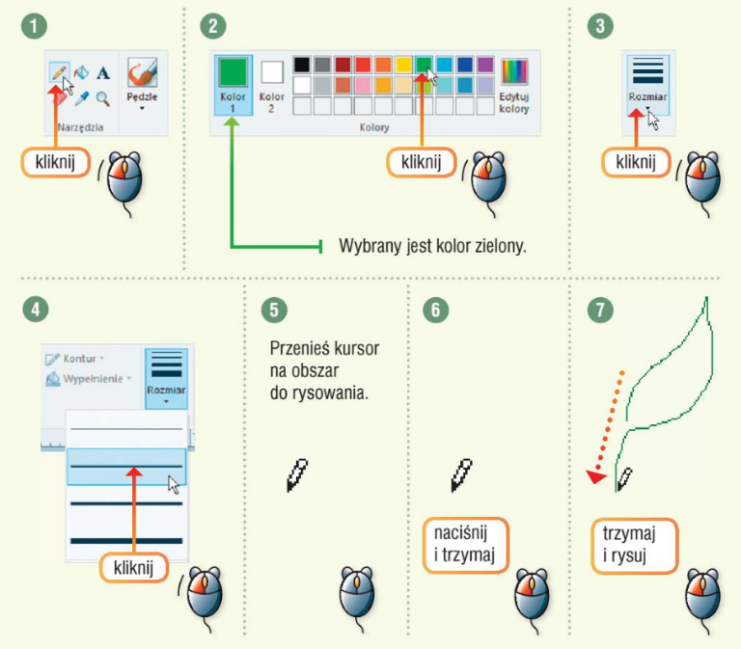
- Teraz uruchom program Paint i wykonaj ćwiczenia. Powodzenia.
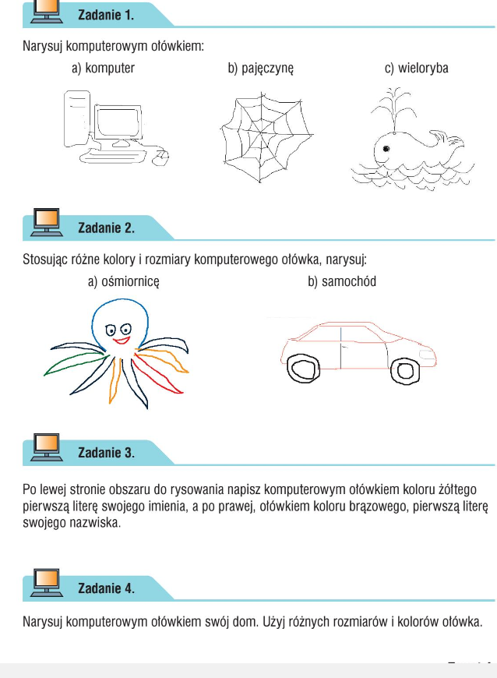

Edukacja polonistyczna Kochana mamo, kochany tato!
Temat: Słuchanie wierszy Danuty Gellnerowej „Mamo” i Doroty Gellner „Święto taty”. Kończenie zdań. Przepisywanie życzeń dla rodziców.
Dzisiaj nauczysz się pisać życzenia.
- Przeczytaj wiersze o mamie i tacie. Podręcznik s. 46.
- Co syn pragnie ofiarować mamie?
- W jaki sposób syn wyczaruje dla mamy wymienione upominki?
- W jaki sposób córka okazywała tacie miłość?
- W czym córka zobowiązała się pomóc tacie/
- Wykonaj ćw. 1, 2, 3 s. 46 karty ćwiczeń i 4, 5 i 6 s. 47./Do sprawdzenia ćw. 4 s. 47 przepisane do zeszytu./
Edukacja matematyczna
Temat: Liczenie dziesiątkami do 100.
- Liczenie dziesiątkami do 100.
- Liczenie dziesiątkami zadanie 1 s. 74 podręcznik
- Liczenie pieniędzy z. 2 s. 74
- Obliczanie liczby koralików z.3 s. 74
- Wykonaj zadania: 1, 2, 3 i 4 s. 69 karty ćwiczeń./Do sprawdzenia zadanie 1 s.69 karty ćwiczeń.
Wychowanie fizyczne
Temat: Mądre dzieci jadą na wycieczkę
- Ćwiczenia kształtujące sprawność nóg. U. wykonują leżenie tyłem. Unoszą nogi i pedałują w powietrzu. U. zwalniają i przyśpieszają.
- Zabawa bieżna. Ułóż slalom. U. trzymają wyobrażoną kierownicę. Poruszają się po torze przeszkód w różnym tempie.
- Zabawa równoważna. U. starają poruszać się jak bocian.
- Zabawa z czworakowaniem. Do tej zabawy poproś mamę lub tatę. U. poruszają się na czworakach w jeziorze stworzonym ze skakanek. Na komendę ”Bocian” żabka stara się pozostać w bezruchu, a bocian spaceruje i obserwuje żabki. Żabka która się poruszy staje się bocianem.
- Zabawa o charakterze uspokajającym. Na pierwsz ysygnał uczeń maszeruje w dowolnym kierunku. Na drugi sygnał staje na jednej nodze. Na trzeci sygnał, leżąc pedałuje w powietrzu.
21.05.2020r. czwartek
Religia
Katecheza 54
Temat: Wyrażam miłość do mojej mamy.
Korzystaj z płytki dołączonej do twojej książki.
Uzupełnij ćwiczenie.
Narysuj laurkę dla mamy.
Postaraj się z rodzinką odmawiać nabożeństwo majowe
w intencji naszej ojczyzny i świata.(bardzo o to prosi papież Franciszek)
Pamiętajcie o modlitwie za swoją mamę.

Edukacja polonistyczna Mały wielki problem
Temat: Słuchanie wiersza Natalii Usenko „Nie wiem, czy wiecie to …” Wyjaśnienie znaczenia słów: rosną nam skrzydła. Ocena zachowania głównych bohaterów opowiadania.
- Przeczytaj czytankę „Mały wielki problem” s. 48-49 podręcznik. Odpowiedz na pytania pod czytanką.
- Wykonaj ćwiczenia :1,2 s. 48 i 3 i 4 s. 49 karty ćwiczeń./Do sprawdzenia ćw. 2 s. 48/.
Edukacja matematyczna
Temat: Dodawanie i odejmowanie pełnych dziesiątek.
- Dodawanie pełnych dziesiątek. Zadanie 1 s. 75 podręcznik.
- Odejmowanie pełnych dziesiątek. Zadanie 2 s. 75 podręcznik.
- Łączenie działań z wynikami. Zadanie 1 s. 70 karty ćwiczeń./Do sprawdzenia/
- Rozwiązywanie zadania z treścią. Zadanie 2 s. 70.
- Obliczanie wyników działań. Zadanie 3 s. 70
Edukacja plastyczna
Temat: Malowanie obrazu „Rodzina”
Namaluj obraz, na którym przedstaw siebie z najbliższymi osobami. Obraz namaluj farbami plakatowymi.
Temat: Utrwalamy poznane słowa.

Hello 😊 How are you today?

- POWTÓRZENIE SŁÓW: otwórz podręcznik na str. 62. Wskazuj palcem kolejne zdjęcia i nazywaj członków rodziny. Najpierw zacznij od pierwszego zdjęcia w prawo, a potem od ostatniego w lewo.

- Skorzystaj z zadań interaktywnych, wybierając z dostępnych na stronach: https://wordwall.net/resource/470401/angielski/family

https://quizlet.com/pl/415580291/unit-6-family-flash-cards/

Zadania dodatkowe znajdują się również na : Student’s Practice Kit (kod dostępu w zeszycie ćwiczeń)

- Weź swoje minikarty i ułóż je kolejno przed sobą, nazywając członków rodziny.

- ĆWICZENIA: Przygotuj zeszyt ćwiczeń. Otwórz go na str. 61. Spróbuj wykonać ćwiczenia 1,2. Ready? Good job!

22.05.2020r. piątek
Edukacja polonistyczna Ostrożni – bezpieczni
Temat: Słuchanie opowiadania A. Czerwińskiej-Rydel „Nie każdemu można zaufać”. Opowiadanie treści czytanki. Czytanie dobrych rad „Bądź ostrożny w kontaktach z nieznajomymi”
- Wysłuchaj opowiadania „Nie każdemu można zaufać” podręcznik s. 52-53. Odpowiedz na pytania znajdujące się pod czytanką.
- Wykonaj ćwiczenia : 1,2 s. 50 i 3, 4 s. 51 karty ćwiczeń. /Do sprawdzenia ćw. 1 s. 50/
Edukacja techniczna
Temat: Wykonaj laurkę na Dzień Matki.
Poszukaj w internecie nowych pomysłów na wykonanie laurki. Wykorzystaj nietypowe materiały.
Edukacja muzyczna
Temat: Nauka piosenki „Karuzela dla mamy i taty”
Melodię prześlę na Messengera . Słowa piosenki karty ćwiczeń s. 94.
Wychowanie fizyczne
Temat: Dzieci pomagają dzieciom.
Powtórz wszystkie zabawy z tego tygodnia. Poproś do zabawy rodzeństwo lub dorosłych domowników.
Gimnastyka korekcyjna
Temat: Rozciągamy napięte i przykurczone mięsnie klatki piersiowej.
Obecnie dużo czasu spędzacie przy biurku. Wasze mięśnie piersiowe są bardzo skrócone i napięte. Porozciągajcie je trochę.
Wykonaj ćwiczenia:
- Połóż się na plecach, ugnij nogi w kolanach, stopy oprzyj o podłogę. Ułóż ramiona (ręce) w pozycji „skrzydełek”. Wytrzymaj w takiej pozycji 10 sekund. Ćwiczenie powtórz (z odstępami 10 razy).
- Stań przy ścianie ok. 0,5 metra, ręce szeroko oprzyj o ścianę i dotknij klatką piersiową do ściany. Wytrzymaj tak 20 sekund. Ćwiczenie powtórz kilka razy-z odstępami.
- Połóż się na brzuchu, ramiona ułóż w bok i podnieś je lekko do góry (jak samolot) i wytrzymaj tak 10 sekund. Ćwiczenie powtórz kilka razy z przerwami.
- Do tego ćwiczenia użyj swojego tapczanika.. Klęknij obunóż ok. 1 metra przed tapczanikiem, ręce na szerokości barków ułóż na brzegu tapczanika i wykonaj skłon tułowia do przodu. Postaraj się schować głowę pomiędzy ramiona. Wytrzymaj tak 10 sekund. Ćwiczenie powtórz (z przerwami) kilka razy.

